
软件设计 石家庄铁道大学信息学院

实验15：职责链模式
本次实验属于模仿型实验，通过本次实验学生将掌握以下内容：
1、理解职责链模式的动机，掌握该模式的结构；
2、能够利用职责链模式解决实际问题。

[实验任务一]：财务审批
某物资管理系统中物资采购需要分级审批，主任可以审批1万元及以下的采购单，部门经理可以审批5万元及以下的采购单，副总经理可以审批10万元及以下的采购单，总经理可以审批20万元及以下的采购单，20万元以上的采购单需要开职工大会确定。现用职责链模式设计该系统。

一：程序设计思想
利用职责链模式思想，当一个请求传过来后，沿着构造的这一条单向链传递，知道有对象能够处理请求为止；将具体处理者抽象成抽象处理者，具体继承抽象，抽象自关联，利用顶头上司形成一条处理链。
二：程序结果截图
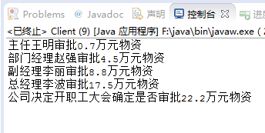
三：程序类图
